Game Document Design

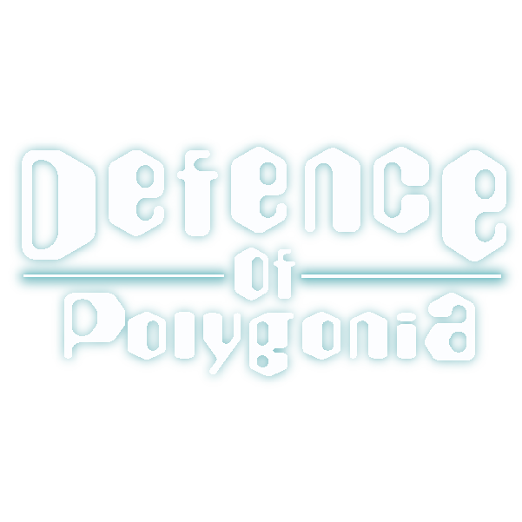

Felipe Durán

Nicolás Romero

Fernanda Matera

Gabriel Sepulveda

Matías Enero

# **ÍNDICE**

[**Game Design Document Outline**](https://docs.google.com/document/d/11LbHAboPY9aFHxjoEVYBWjxHP4oe5T2HtmAj7HWExM4/edit#heading=h.vym86p7t3ks3)

[**Versión 1 de Julio de 2019**](https://docs.google.com/document/d/11LbHAboPY9aFHxjoEVYBWjxHP4oe5T2HtmAj7HWExM4/edit#heading=h.uke3lsyrsckt)

**ÍNDICE** 2

**PÁGINA TITULAR** 3

**SECCIÓN I ESPECIFICACIONES TÉCNICAS** 3

**SECCIÓN II RESUMEN DE JUEGO** 3-4

**SECCIÓN III JUGABILIDAD Y MECÁNICAS** 5-6

**SECCIÓN IV HISTORIA, CONTEXTO Y PERSONAJES** 7-10

**SECCIÓN V NIVELES** 10-11

**SECCIÓN VI INTERFAZ** 12-15

**SECCIÓN VII INTELIGENCIA ARTIFICIAL** 15

**SECCIÓN VIII ARTE DE JUEGO** 16-20

**SECCIÓN IX CARTA GANTT** 21

# **Game Design Document**

1. **PÁGINA TITULAR**
   1. **Nombre del juego:** Defense of Polygonia.
   2. **Derechos de autor:** Polygonia games.
   3. **Versión:** 11 - 07 - 2019
2. **SECCIÓN 1 ESPECIFICACIONES TÉCNICAS**
   1. **Hardware:**

Navegador/Browser.

* 1. **Hardware y Software de desarrollo:**
* Illustrator.
* Blender.
* Notepad++.
* Photoshop.
* GitHub.
  1. **Motor de juego:**

Librería Three.js para JavaScript 3D.

* 1. **Red:**

Implementación en lenguaje HTML5 en su última versión.

* 1. **Lenguaje de programación:**

HTML5 / JavaScript.

1. **SECCIÓN 2 RESUMEN DE JUEGO**
   1. **Concepto:**

El universo ha sido fragmentado, diversas colonias se han agrupado para defenderse de los asteroides que amenazan con erradicar toda vida en la galaxia, Robby es un miembro de la patrulla de defensa. Pero existen también quienes por deseos egoístas quieren eliminar a los defensores.

El videojuego se concentra en un concepto espacial, con vista perspectiva donde debes controlar a Robby y su nave espacial para destruir asteroides y enemigos que buscan destruir su colonia.

* 1. **Género:**

Arcade/Shooter multidireccional.

* 1. **Audiencia Objetivo**:

Hombres entre 15 - 23 años amantes de temática espacial y juegos arcade.

* 1. **Flujo de juego - Sumario**:
     1. Menú principal.
     2. Instrucciones/Opciones
     3. Gameplay.
     4. Game over/ Tabla de puntuaciones.
  2. **Aspecto y Sensación :**

Basándose en la temática espacial, con figuras y polígonos simples dar forma a un universo agradable para nuestro juego tipo arcade. Utilizaremos modelados 3D orientados a esta misma temática, creados y diseñados por el equipo.

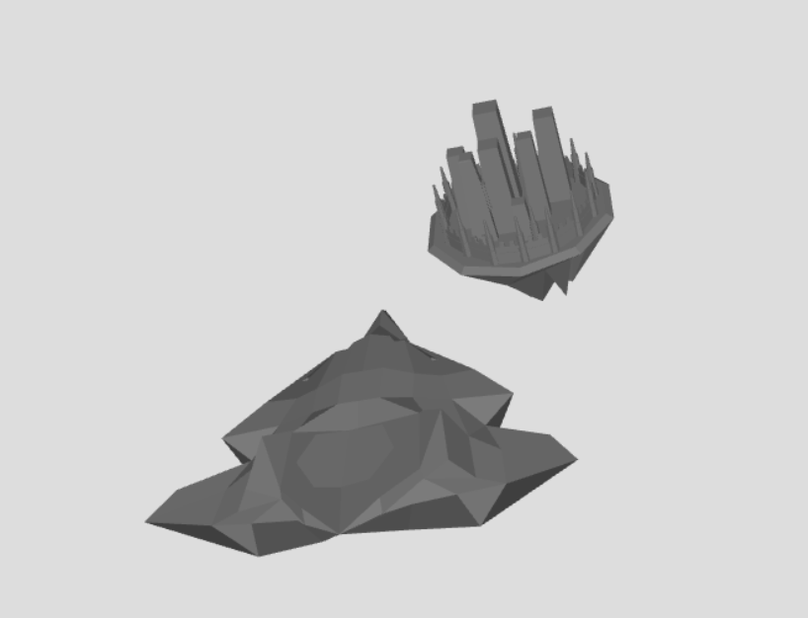

* 1. **Objetivos de Proyecto:**
     1. **Cantidad de niveles**:

Es un único nivel con diferentes niveles de dificultad, será medida en hordas u oleadas de asteroides y enemigos.

1. **SECCIÓN 3 JUGABILIDAD Y MECÁNICAS**
   1. **Jugabilidad:**
      1. **Misión/Desafíos**
         1. Se deberá destruir entidades enemigas con el objetivo de defender un nexo (colonia).
         2. Habrá objetos recolectables que darán bonificaciones al jugador.
         3. la progresión será medida en oleadas de enemigos con dificultad ascendente.
      2. **Objetivos**
         1. **Objetivo Principal:**

El objetivo primario es mantener tanto a la colonia (nexo) como a Robby con vida por el mayor tiempo prolongado posible, El puntaje del jugador será estimado en base a esto.

* + - 1. **Objetivo Secundario:**

Terminar todas las oleadas de dificultad o acumular todos los bufos posibles de los objetos recolectables.

* + 1. **Mecánicas:**
       1. **Nave:**

Tiene dos sistemas de ataque:

* **Ataque simple:** Dispara balas en la dirección que apunta la nave, puede ser aumentada la cantidad con objetos.
* **Ataque secundario:** Contará con una cantidad determinada de misiles, que se recargará pasado periodos de tiempo. Tienen un gran poder destructivo.

Cuenta con vidas limitadas, cada colisión con un enemigo restaría una, siendo los posibles gatillantes:

* Impactar un asteroide
* Recibir una bala enemiga
* Estar dentro del radio de una mina de proximidad

Además la nave cuenta con un sistema de magnetismo que atrae los objetos recolectables para ser recogidos.

* + - 1. **Movimiento:**

Considerando una cámara en perspectiva el movimiento será libre en todas las direcciones posibles para un entorno en 3D, con ciertas limitaciones de movimiento a restringir.

La nave del jugador contará con tres posibles estados de movimiento:

* **Sin acelerar:** La nave se mantiene avanzando a una velocidad mínima fija y constante.
* **Acelerado:** Al presionar la tecla de aceleración aumenta escalonadamente la velocidad de la nave hasta estancarse.
* **Nitro acelerado:** El jugador cuenta con una barra de nitro, que se cargará en base a tiempo transcurrido y la obtención de objetos. Aumenta la velocidad acelerada en magnitud 2.
  + - 1. **Acumulación de puntaje:**

El puntaje será acumulado en base al tiempo transcurrido de juego, a oleadas superadas y enemigos destruidos.

* + - 1. **Objetos recolectables:**

Los objetos existentes son de 3 tipos (probabilidad):

1. **Orbe de nitro (40%):** Otorga nitro al jugador para aumentar su velocidad.
2. **Orbe de cadencia (25%):** Aumenta paulatinamente la cantidad de balas que el jugador dispara simultáneamente.
3. **Orbe de escudo (35%):** Otorga inmunidad momentánea al jugador, lo que le permite recibir un golpe sin perder una vida.
4. **SECCIÓN 4 HISTORIA, CONTEXTO Y PERSONAJES**
   1. **Historia y Narrativa**

La galaxia M92 es una particularidad del universo, donde el espacio y el tiempo conflictúan otorgando propiedades físicas únicas a esta constelación, su composición es poligonal (como diríamos en la vía Láctea) y sus leyes de la física muy diferentes a las nuestras.

Sin embargo estas cualidades no son impedimento para la existencia de vida en esta galaxia, sus habitantes son seres sumamente capacitados e inteligentes que cuentan con tecnología muy avanzada, su especialidad son los viajes interestelares y el combate espacial… Siendo esto último la razón del inminente conflicto que los golpearía.

La vida en esta galaxia es sumamente elitista, aquellos que son hábiles y diestros viven cómodamente en colonias de élite, mientras que los que carecen de fortalezas en el arte náutico son excluidos a planetas menos habitables y hostiles.

La situación se complicó cuando una grieta en la galaxia comenzó a afectar a los planetas menos capacitados generando lluvias de asteroides que amenazan con destruirlos. Así se formó lo Patrulla de Defensa, quienes se conforman por humildes constructores que quieren defender sus colonias.

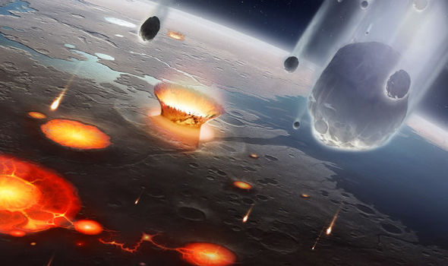

* 1. **Historia trasfondo:**

Un joven e inocente constructor de naves de combate llamado Robby nació y se crió en la Colonia grey-2034, una citadel de baja monta bautizada cariñosamente por sus habitantes como Polygonia. El muchacho tenía una habilidad nata que nunca pudo demostrar por no ser de la élite, sin embargo fue reclutado por el Comandante Sphere, quien vio en el este talento

.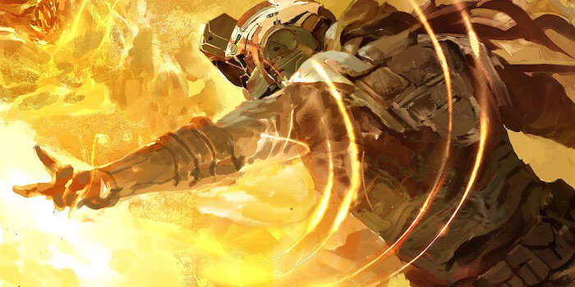

Crust Acratéia es un déspota oligarca que lidera las tropas de purificación, una horda de cadetes de élite que tienen como objetivo permitir o apoyar la destrucción de los planetas bajos para abastecer a los de más alto nivel.

Como miembro de la patrulla defensora, Robby dará lo mejor de sí para evitar la destrucción de su planeta natal, y acabar con el orden dictatorial de Crust.

* + 1. **Elementos de trama:**

Cada vez que se supera una oleada se escuchará un pequeño diálogo de Crust (Antagonista) y al comenzar la siguiente un diálogo del Comando Sphere.

* 1. **Mundo de juego:**
     1. **Aspecto y sensaciones generales del mundo:**

Basándonos en la temática espacial, el desarrollo del juego será en las órbitas de Polygonia, con el continuo asedio de los asteroides y las tropas enemigas, generando un ambiente de acción constante.

* + 1. **Área de Juego:**

Será un espacio basto en el vacío espacial, centrado en la colonia.

* 1. **Personajes:**
     1. **Personaje #1:** *Robby*
        1. **Historia de trasfondo:**

Robert Jungk es un joven habitante de Polygonia, sus padres eran obreros de clase inferior que murieron en un accidente de circunstancias desconocidas. Robby fue criado por su abuelo, un hombre que construía aparatos de todo tipo, siendo la robótica su especialidad. Cuando apenas tenía 13 años el joven construyó su primer prototipo de nave con la ayuda de su abuelo, para cuando cumplió los 17 ya creaba diversos modelos y los piloteaba a la perfección.

La tragedia y los sucesos de el asedio a Polygonia comenzaron cuando Robby cumplia 19 años, un año despues de la muerte de su adorado abuelo.

* + - * 1. **Personalidad:**

Es sumamente introvertido, respetuoso y modesto. Pero además cuenta con el valor suficiente para defender su colonia y dar la vida con tal de lograrlo.

Solía ser un joven risueño, pero eso cambió con la muerte de su abuelo. Los habitantes de la colonia dicen que construyó sus mejores naves después del triste dia.

* + 1. **Personaje #2:** *Comando Sphere*
       1. **Historia de trasfondo:**

Vandal Sphere es un Comandante de las fuerzas de defensa, que en su juventud formó parte de la élite de la galaxia por sus cualidades estratégicas en combate. Renunció luego de que se diera la orden de exterminar las colonias de baja prioridad y fue uno de los fundadores de las fuerzas defensoras.

El dia que encontró a Robby en su taller, se encontraba en misión de reconocimiento cuando aún era parte del enemigo. El trabajo del muchacho lo cautivó y ya con ciertas dudas en su juicio, apenas tomada la decisión de desertar de la élite reclutó al joven como piloto e ingeniero.

* + - * 1. **Personalidad:**

Honorable y estricto, es la representación de un caballero que además es un frío y calculador estratega de guerra. Carece de sentido del humor, se dice que esto debido a una pérdida que sufrió en su adolescencia.

* + 1. **Personaje #3:** *Crust Acratéia*
       1. **Historia de trasfondo:**

Crust es un paria con un talento y apetito voraz para la guerra espacial, su sed de sangre lo llevó a los altos mandos de la élite y tiene como objetivo apoyar la destrucción total de Polygonia. Se dice que sus tropas han completado la destrucción de decenas de colonias de baja monta.

Cuando Crust era un niño, fue criado como hijo único. Sus padres lo malcriaron hasta el punto en que a sus 20 años era considerado un demente ansioso por causar dolor. Aquellos que desobedecen sus mandatos deben soportar lo que esto significa.

* + - * 1. **Personalidad:**

Tiene una incorregible y desagradable personalidad, un ser sarcástico, pedante y desquiciado que ríe mofándose de aquellos desafortunados que habitan las colonias bajas.

Además cuando se enfada, se vuelve un ser aún más repugnante que estalla en iracundos berrinches e insultos incoherentes.

1. **SECCIÓN 5 NIVELES**

Los niveles de juego serán medidos por un sistema de oleadas de enemigos:

1. **Oleada Nº1:**

* Asteroides pequeños: 40 %
* Asteroides medianos: 15%
* Asteroides grandes: 5%
* Naves: 15%
* Minas: 25%

1. **Oleada Nº2:**

* Asteroides pequeños: 35 %
* Asteroides medianos: 20%
* Asteroides grandes: 5%
* Naves: 20%
* Minas: 20%

1. **Oleada Nº3:** 
   * + Asteroides pequeños: 30 %
     + Asteroides medianos: 20%
     + Asteroides grandes: 10%
     + Naves: 25%
     + Minas: 15%
2. **Oleada Nº4:** 
   * + Asteroides pequeños: 25 %
     + Asteroides medianos: 25%
     + Asteroides grandes: 10%
     + Naves: 30%
     + Minas: 10%
3. **Oleada Nº5:** 
   * + Asteroides pequeños: 20 %
     + Asteroides medianos: 30%
     + Asteroides grandes: 10%
     + Naves: 25%
     + Minas: 15%
4. **Oleada Nº6:** 
   * + Asteroides pequeños: 15 %
     + Asteroides medianos: 30%
     + Asteroides grandes: 15%
     + Naves: 20%
     + Minas: 20%
5. **Oleada Nº7:** 
   * + Asteroides pequeños: 10 %
     + Asteroides medianos: 30%
     + Asteroides grandes: 20%
     + Naves: 15%
     + Minas: 25%
6. **SECCIÓN 6 INTERFAZ**

**Sistema de vista:**

* 1. **HUD:**



Barra de vida de Polygonia



Barra de nitro



Vidas del jugador/Potenciador activo

**Minimapa:**

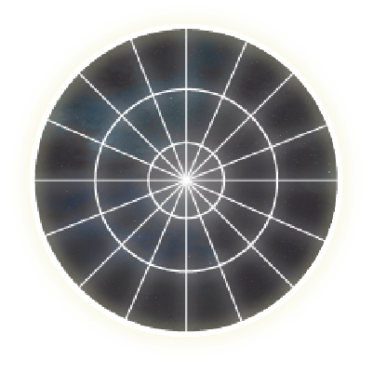

* Nave enemiga



* Asteroide



* Mina



Núcleo

* 1. **Menú:**

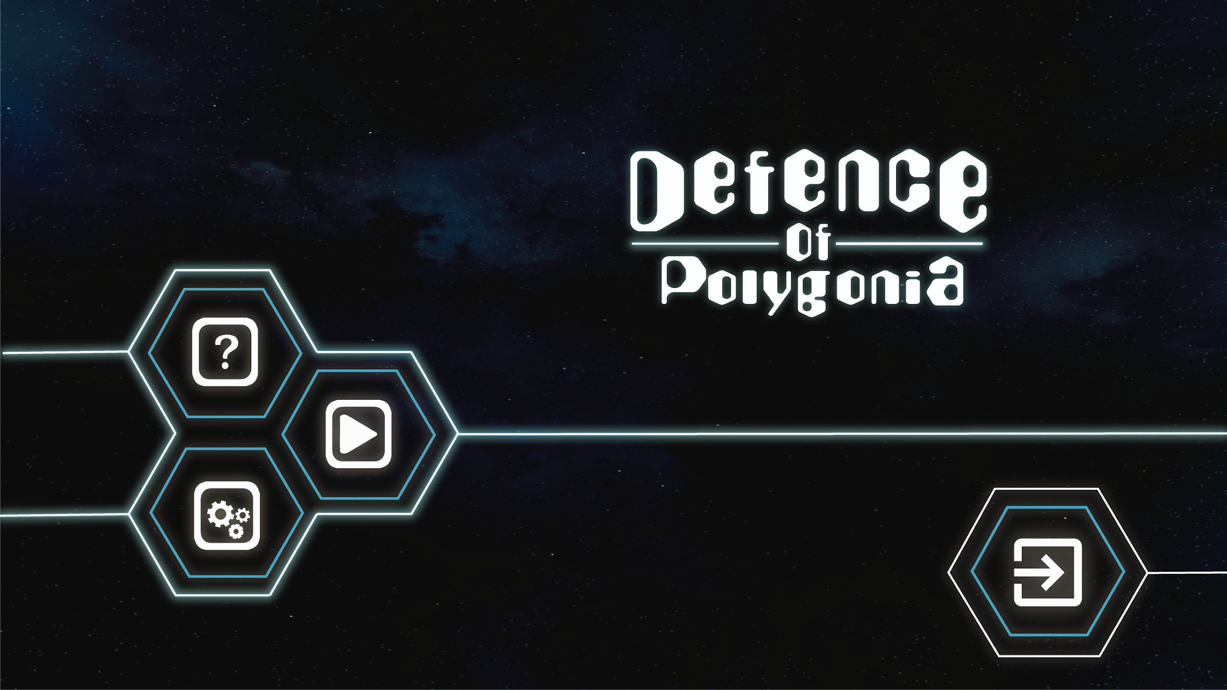

* 1. **Cámara:**

Perspectiva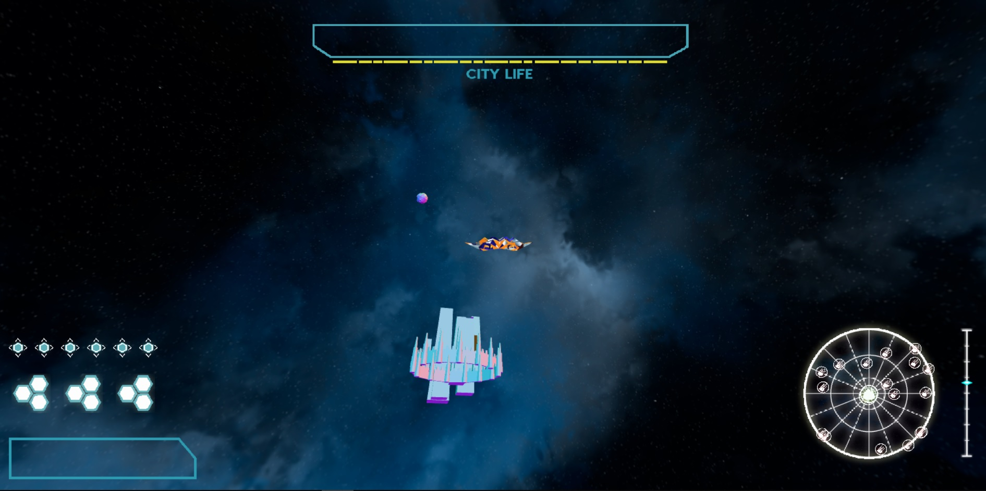

* 1. **Música:**

Utilizamos algunas melodías realizadas por terceros con libertad de derechos de autor.

* 1. **Efectos de sonido:**
* Explosión de enemigo
* Explosión de nave
* Laser en metal
* Laser en roca
* Click
* Laser
* Bomba
* Éxito
* Quemar
  1. **Menú secundario:**

Además del minimapa, el juego contará con un menú de instrucciones, pantalla de créditos y menú de configuraciones:

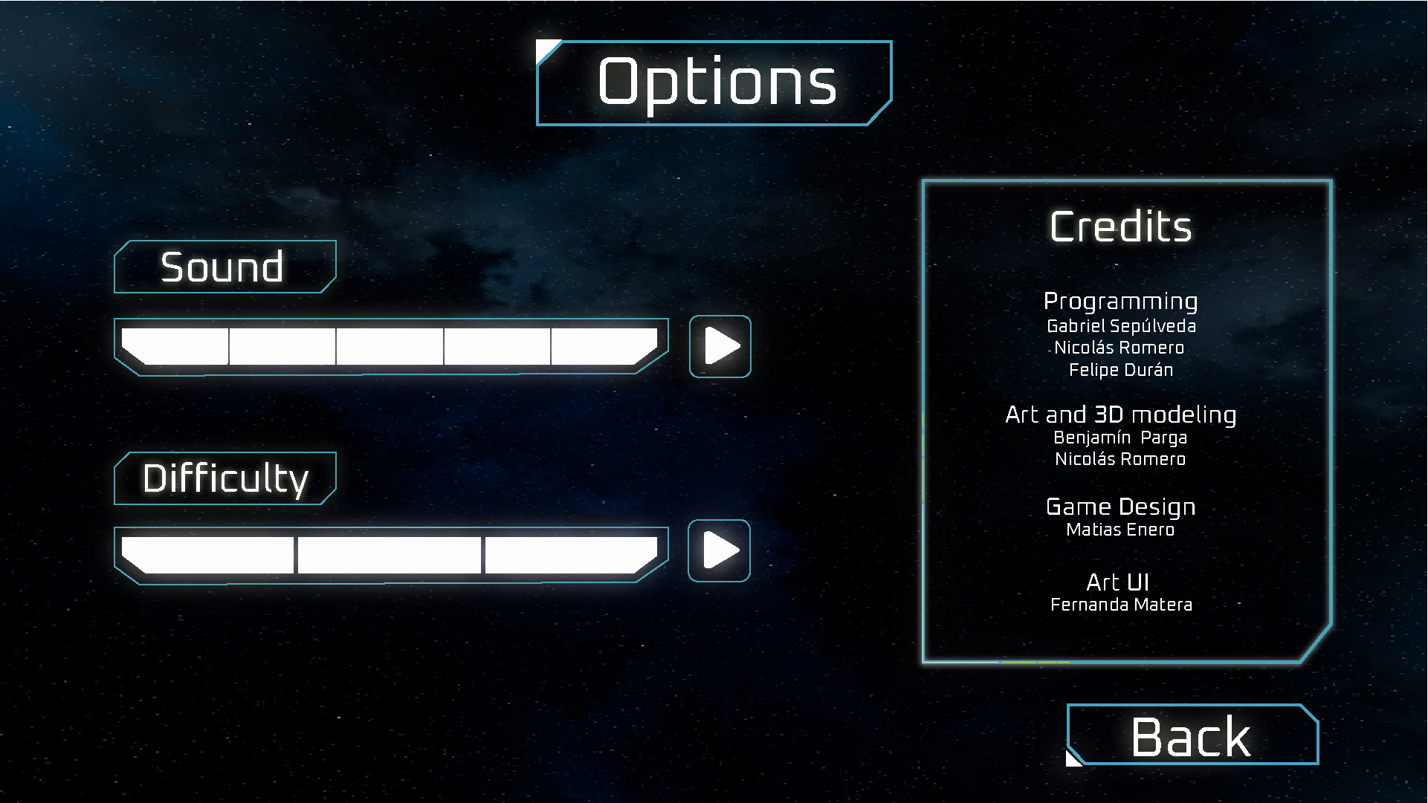

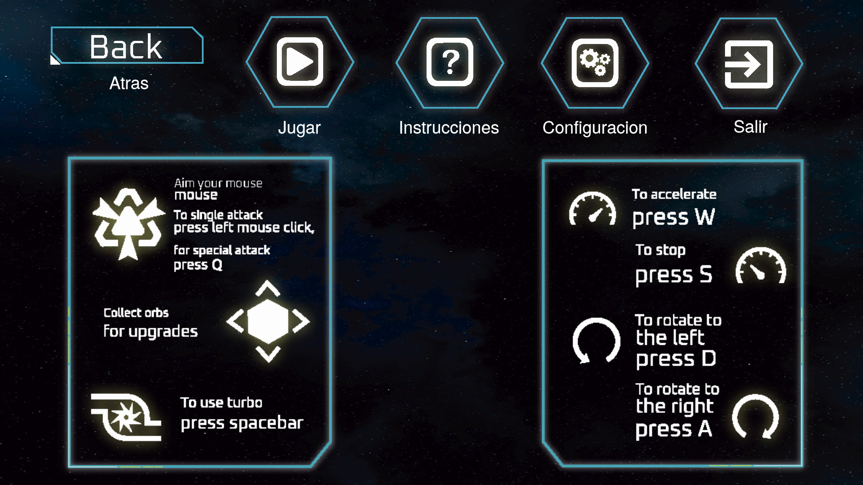

1. **SECCIÓN 7 INTELIGENCIA ARTIFICIAL**
2. **Enemigos:**

Definimos tres tipos de enemigos con distintos patrones de ataque:

1. **Asteroide:** Su comportamiento es dirigirse hacia la colonia para destruirla, ignoran al jugador pero si pueden dañarlo.
2. **Nave enemiga:** Se mantienen en un estado de patrulla, con un radio de detección para el jugador. Su objetivo es detectar al jugador y dispararle.
3. **Mina de proximidad:** Unidades estáticas que orbitan la colonia, tienen un radio de detección donde al entrar el jugador, comienzan a aproximarse a él. Luego poseen un nuevo radio de activación donde la mina explota y daña al jugador.
4. **SECCIÓN 8 ARTE DE JUEGO**
5. **Texturas 2D:**

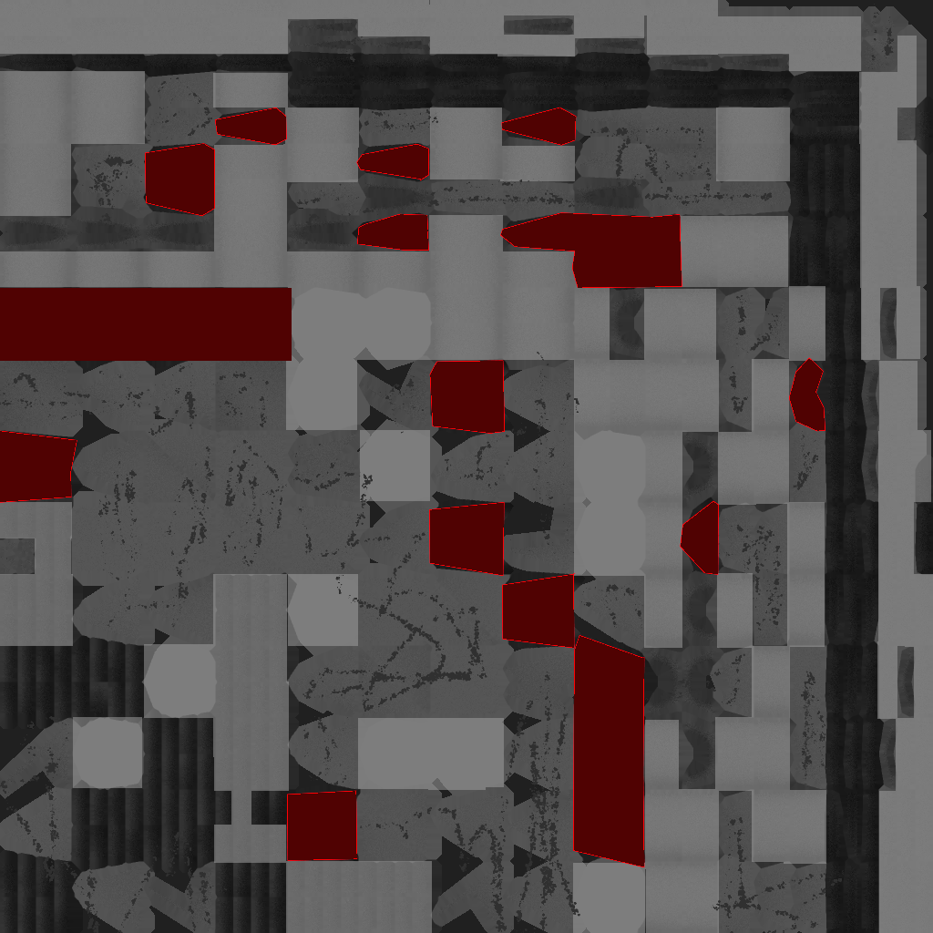 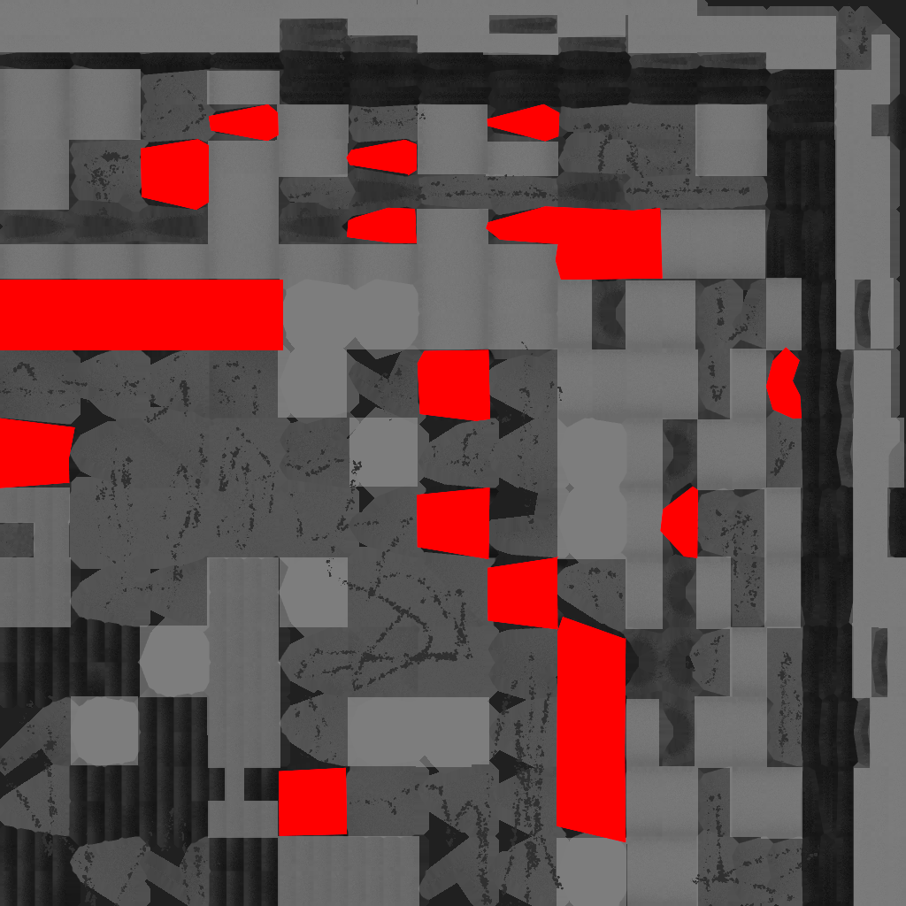

Mina desactivada Mina activada

 

Fuego Láser

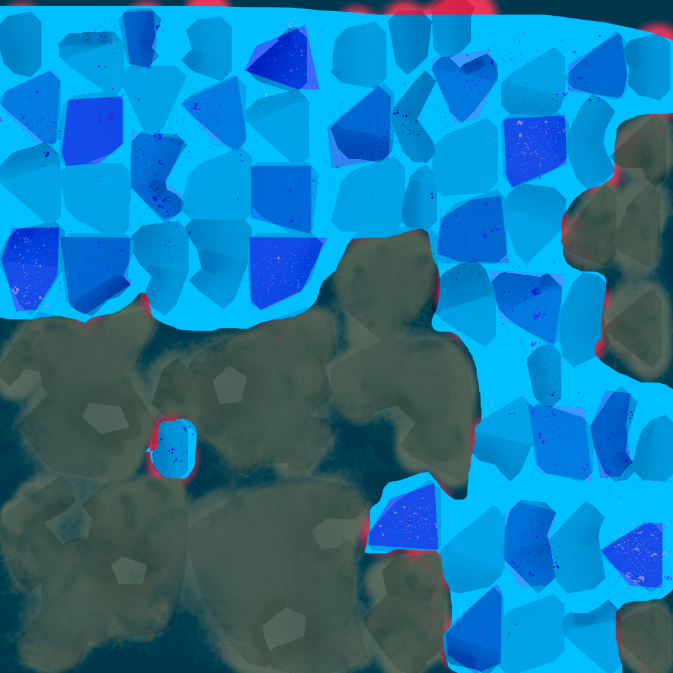 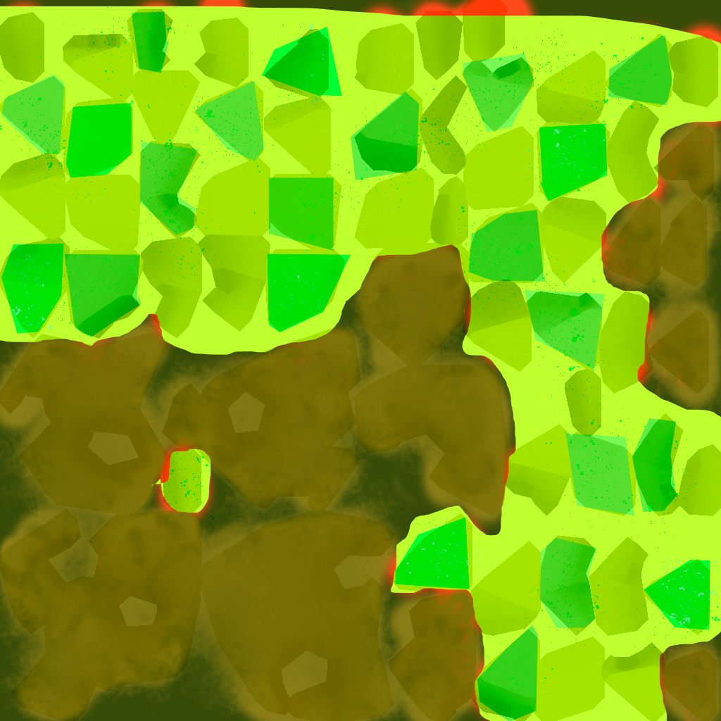

Power up (Azul) Power up (Verde)

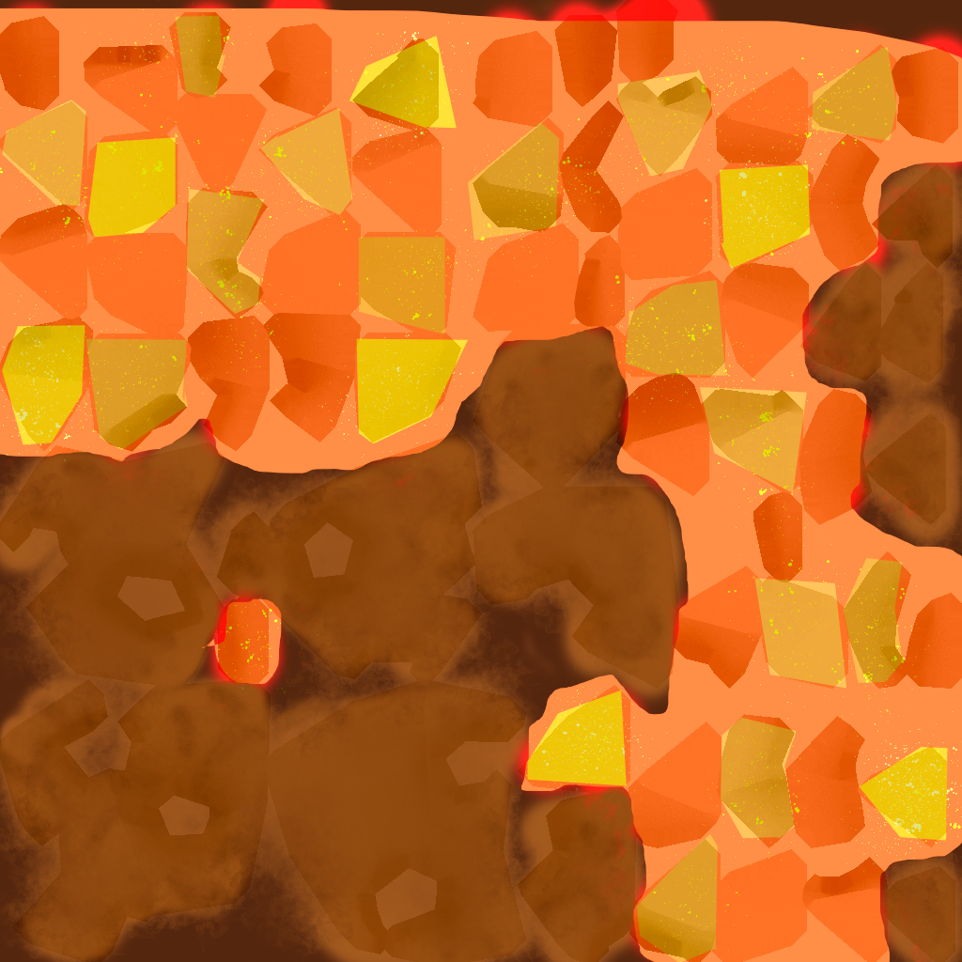 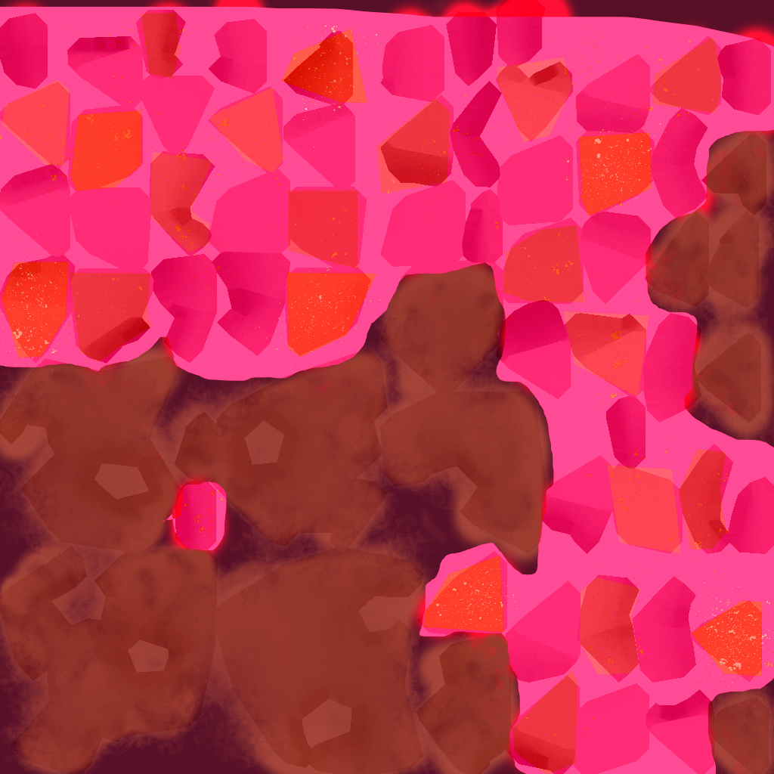

Power up (Naranja) Power up (Púrpura)

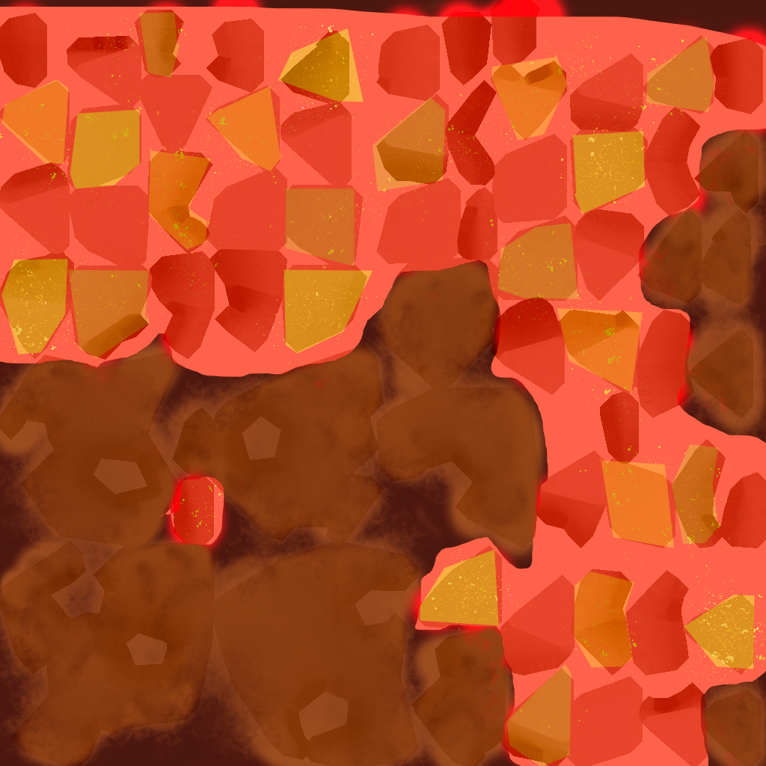 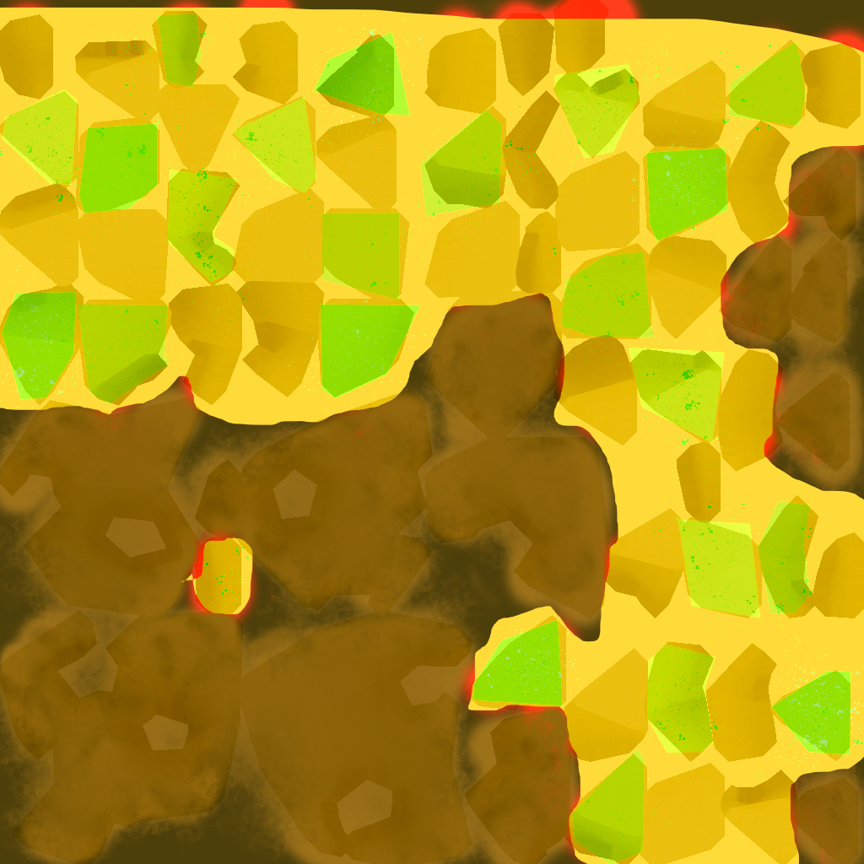

Power up (Rojo) Power up (Verde)

 

Material para nave Material para orbitales

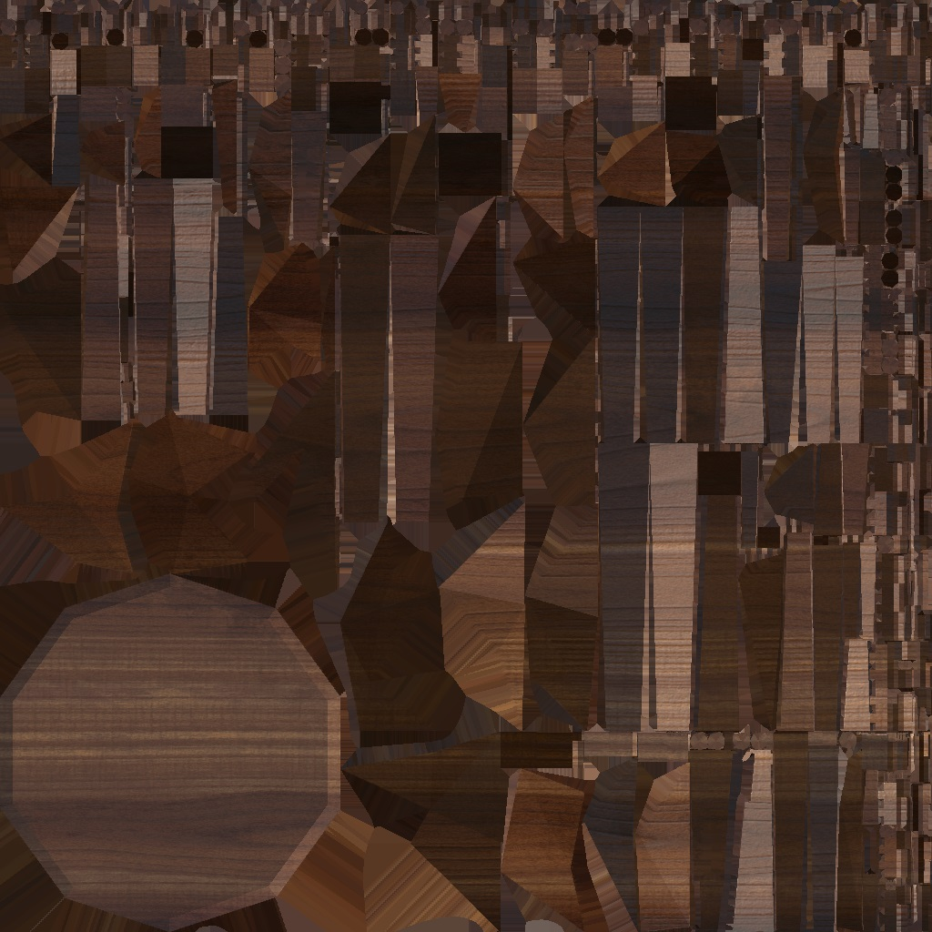 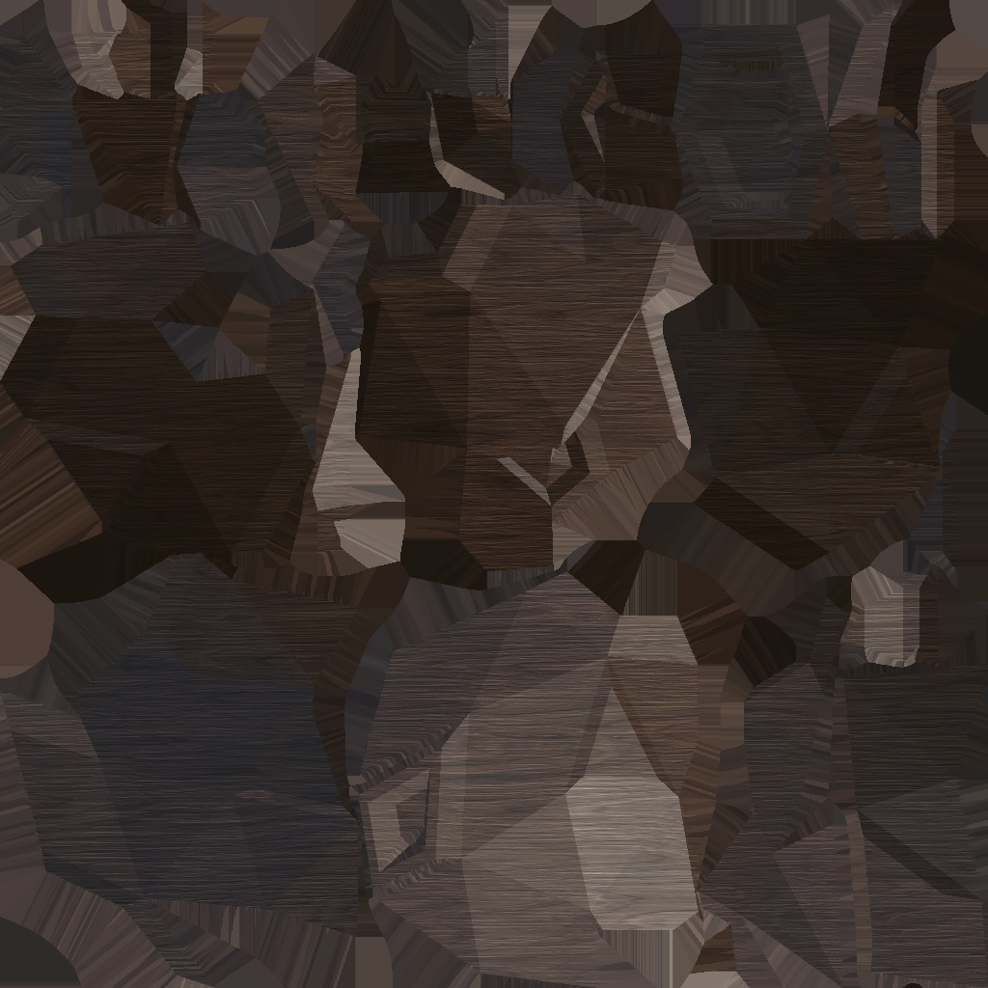

Material para Polygonia Material Meteoro

 

Material para orbitales 2 Material de plasma

1. **Modelos 3D**

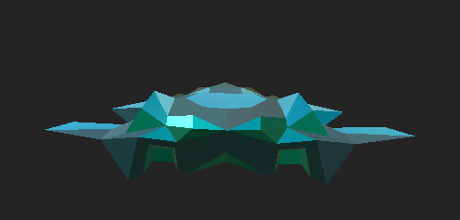

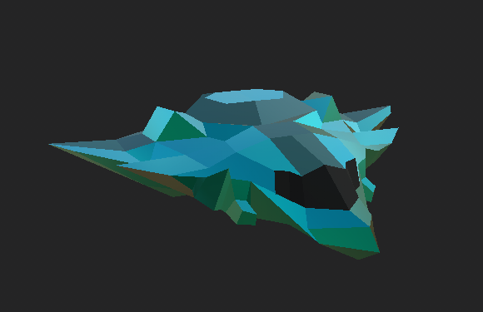

Nave de jugador

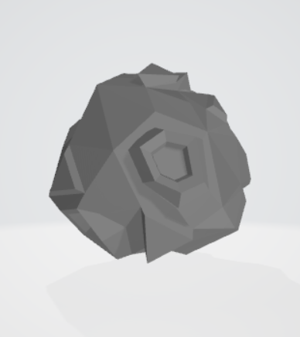 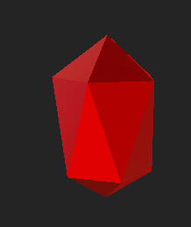

Asteroide Orbitales

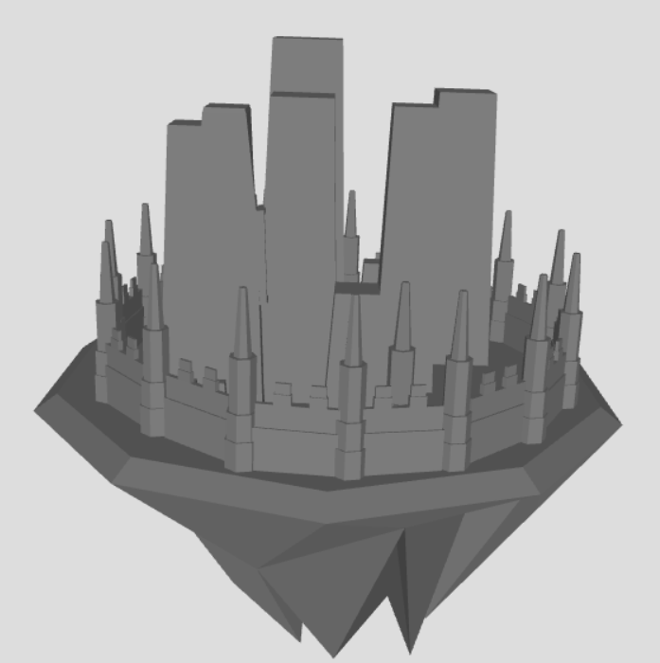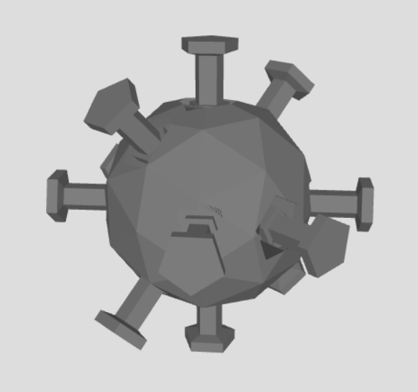

Mina de proximidad Polygonia (núcleo)

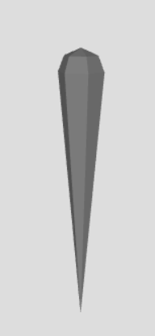 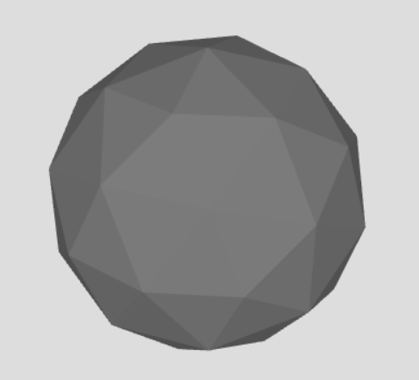 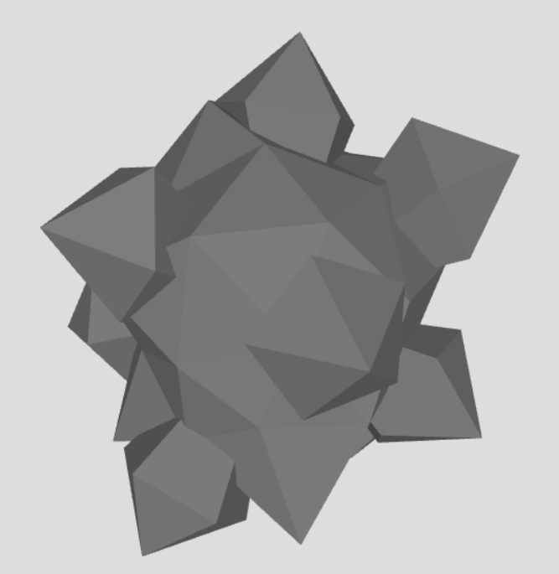

Laser (proyectil) Plasma Power-ups

**9. SECCIÓN 9 CARTA GANTT:**

